1.pielikums
Ministru kabineta
2018.gada __._______
noteikumiem Nr.____

Otrā pasaules kara dalībnieka apliecības paraugs

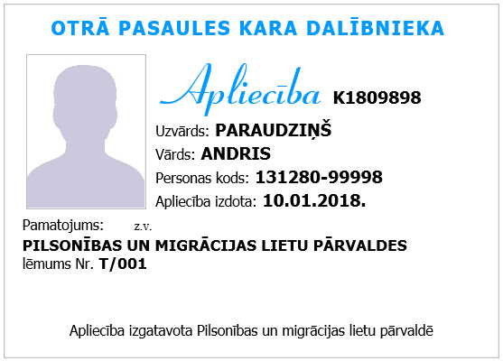

Iekšlietu ministrs R.Kozlovskis

Vīza: valsts sekretārs D.Trofimovs

Stone, 67219425
kristine.stone@pmlp.gov.lv

